記入例
[頭部保護帽]
（使用の仕方）
あごひもは必ず締めて下さい。
（注意事項）
さんぽの時はつけて下さい。

その他[ ]

その他[ ]

使用している補装具を記入して下さい。また、上下肢装具等については使用している部位を図に書き込み、左・右を○で囲んで下さい。

[メガネ・コンタクト]

[下肢装具（右・左）]

[上肢装具（右・左）]

[プロフィール]

[頭部保護帽]

[医療的ケア]

[補聴器]

[足底板（右・左）]

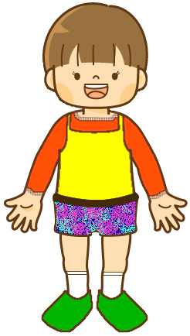
－ 6 －

